웹 관통 프로젝트 결과 제출물

SSAFY_HOME 개선된 요구사항 목록
- 외부 API 호출 구조 개선
기존에는 프론트엔드에서 공공 API를 직접 호출하는 방식이었지만 이를 백엔드에서 대신 출하는 구조로 변경하였다. 프론트에서 직접 외부 API를 호출하면 CORS 문제나 인증키 출 문제, 요청 실패 처리의 한계가 있었기 때문에 백엔드가 중간에서 데이터를 받아 공한 뒤 프론트에 전달하도록 수정하였다. 이를 통해 외부 API 호출 로직을 한 곳에서 관리할 수 있게 되었고 보안성과 유지보수성이 함께 좋아졌다.
- MVC 아키텍처 적용을 통한 역할 분리
백엔드 구조를 정리하기 위해 MVC 아키텍처를 적용하였다. 여기서 C(Controller)는 사용자의 요청을 받아 해당 기능을 연결하는 역할로 AuthController, MemberController, FavoriteController, PropertyController, RegionController가 이에 해당한다. M(Model)은 데이터와 비즈니스 로직을 담당하는 영역으로, Service, DAO, DTO 계층이 모두 포함된다. 예를 들어 UserAccountService, FavoriteAreaService, RealEstateService는 비즈니스 로직을 처리하고, UserAccountDao, FavoriteAreaDao, RealEstateTransactionDao는 데이터 접근을 담당하며, UserAccount, FavoriteArea, RealEstateTransaction 같은 DTO는 데이터를 담아 전달하는 역할을 한다. V(View)는 사용자에게 보여지는 화면으로, 본 프로젝트에서는 index.jsp와 그에 연결된 JSP 기반 화면, CSS, JavaScript가 이에 해당한다.
처음에는 기능이 늘어나면서 코드가 한쪽으로 몰릴 수 있었는데 MVC 구조를 적용하면서 각 역할이 분리되어 코드 흐름이 더 명확해졌다. 그 결과 기능 추가나 수정 시 어느 부분을 고쳐야 하는지 분명해졌고 협업이나 유지보수에도 더 적합한 구조가 되었다.
- 세션 저장소를 활용한 조회 데이터 재사용
조회한 데이터는 세션 저장소를 활용해 재사용할 수 있도록 구성하였다. 같은 사용자가 은 조건으로 다시 조회하는 경우 매번 서버나 외부 API를 다시 호출하지 않고 이미 저장된 데이터를 활용하도록 처리하였다. 이를 통해 불필요한 중복 요청을 줄이고 화면 응답 속도를 선할 수 있었다.
- 세션 기반 회원 인증 및 사용자 기능 관리
회원가입, 로그인, 로그아웃 기능도 세션 기반으로 적용하였다. 로그인에 성공한 사용자의 상태를 세션으로 관리하고 이후 회원정보 조회, 수정, 삭제나 관심지역 같은 기능은 로그인 사용자만 사용할 수 있도록 구현하였다. 로그인 여부 구분을 서버 기준으로 사용자 인증 상태를 확인하도록 구현하였다. 이를 통해 사용자별 기능 접근을 안정적으로 제어할 수 있었었다.
SSAFY_HOME 개선된 Usecase Diagram

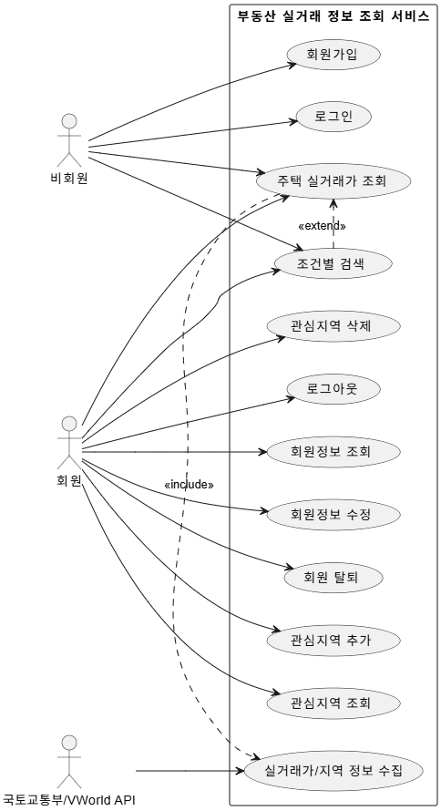
SSAFY_HOME 개선된 Class Diagram
- Controller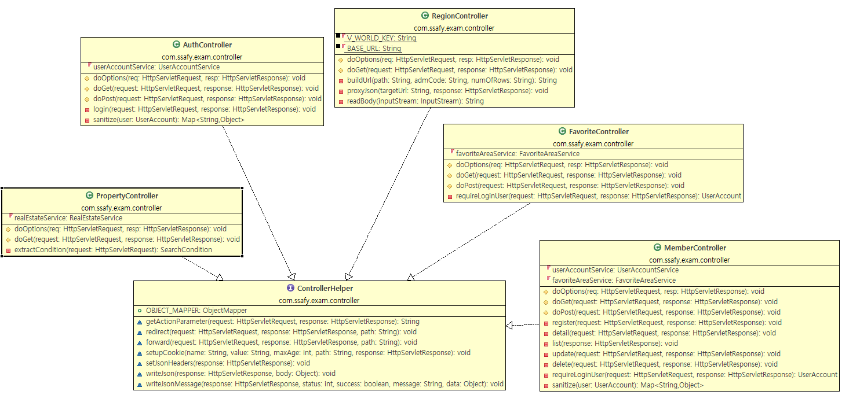
- Dao
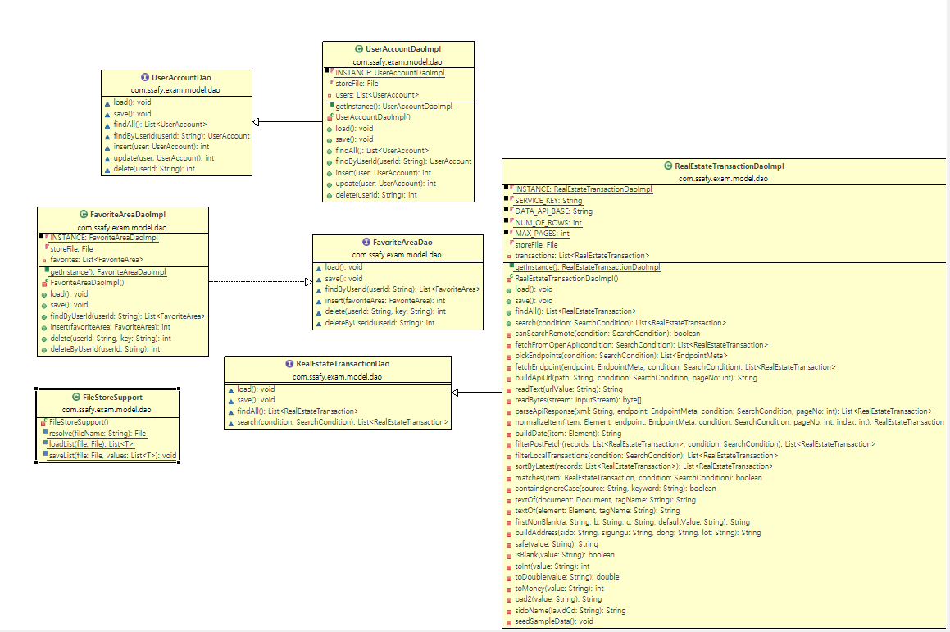

- Dto
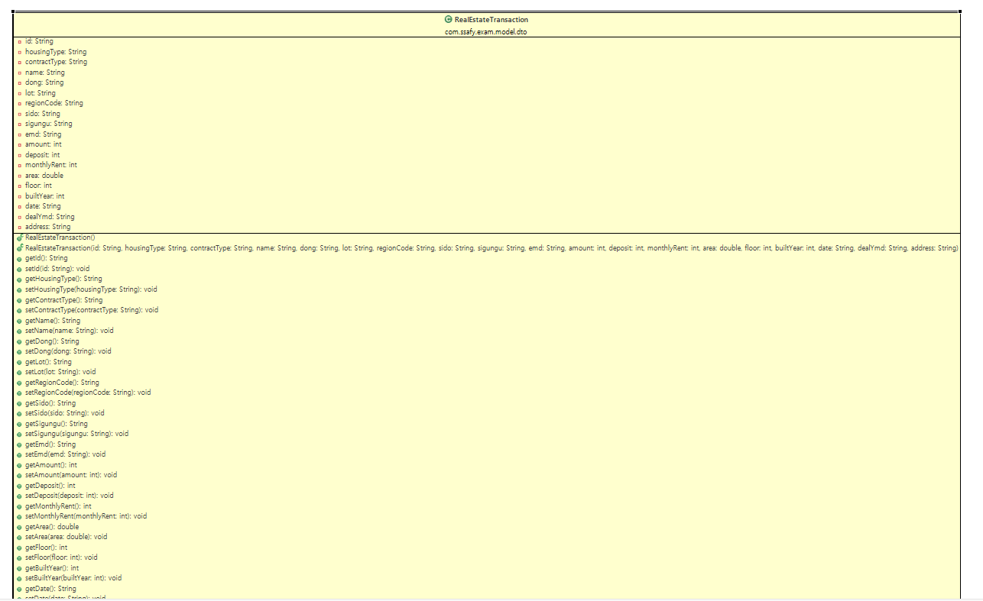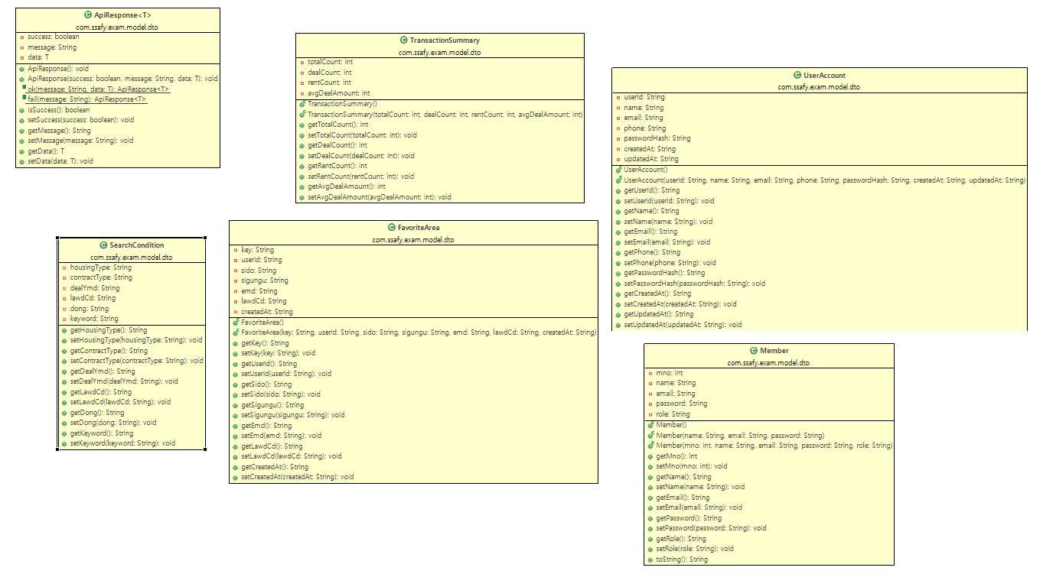

- Service
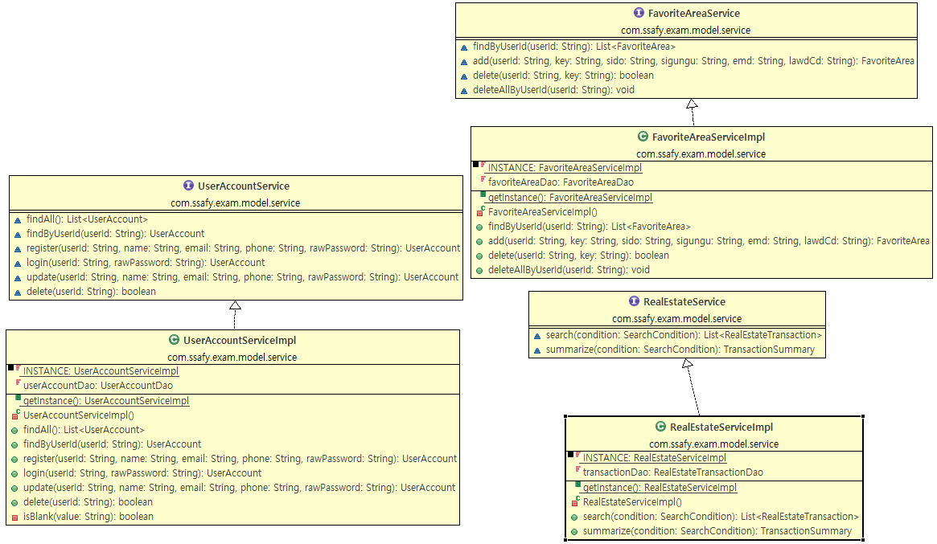

- LoginFilter
